**Эмоциональный мир ребенка**

**дошкольного возраста**

В дошкольном возрасте чувства руководят всеми сторонами жизни ребенка, придавая им окраску и выразительность. Реакции маленького ребенка достаточно импульсивны, а выражение эмоций носит непосредственный характер.

При приближении к кризису 3-х лет, у детей могут возникать эмоциональные вспышки при столкновении с трудностями. Например, ребенок не может открыть дверь в комнату и начинает бить по ней руками и ногами, что-то вскрикивая. Причиной гнева или плача может быть и отсутствие внимания к ребенку со стороны взрослых, занятых своими делами именно в то время, когда ребенок изо всех сил старается завладеть их вниманием, ревность к брату или сестре и т. п.

**При этом эмоциональные вспышки ребенка скорее угасают тогда, когда взрослые достаточно спокойно на них реагируют, а по возможности вообще их игнорируют.** Напротив, особое внимание взрослых способствует закреплению таких реакций: ребенок быстро замечает, что общение с родителями следует за его слезами или злостью, и начинает капризничать чаще.

Ребенка раннего возраста легко отвлечь. Если он действительно расстроен, взрослому достаточно показать ему любимую или новую игрушку либо организовать совместную деятельность - и ребенок, у которого одно желание сменяется другим, мгновенно переключается и с удовольствием занимается новым делом.

В раннем детстве течение эмоциональной жизни ребенка определяется конкретной ситуацией, в которой он оказался (*например: обладает он привлекательной игрушкой или не может ее получить*). К концу дошкольного возраста эмоциональные переживания становятся более уравновешенными. Ребенок уже может отвлечься от ситуации, поэтому сиюминутные затруднения, связанные с ней, воспринимаются не так остро и теряют свою прежнюю значимость.

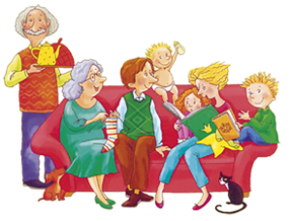**Важную роль как в формировании адекватных эмоциональных реакций, так и в закреплении неадекватных у детей играет индивидуальный опыт общения с близкими взрослыми.**

Взрослым на собственном примере необходимо обучать ребенка навыкам социально приемлемого выражения эмоций и связанным с эмоциями формам поведения, начиная уже с младенчества и раннего детства. От возможностей управления эмоциями будет зависеть дальнейшая успешность ребенка во взаимодействии с окружающими людьми.

**На протяжении всего дошкольного возраста дети находятся в эмоциональной зависимости от взрослых!** Если взрослый расположен к ребенку, радуется вместе с ним его успеху и сопереживает неудачу, то ребенок сохраняет хорошее эмоциональное самочувствие, готовность действовать и преодолевать препятствия даже в случае неуспеха. Ласковое отношение к ребенку, признание его прав, проявление внимания являются основой эмоционального благополучия и вызывают у него чувство уверенности, защищенности, что способствует нормальному развитию ребенка, выработке положительных качеств, доброжелательного отношения к другим людям. Установив позитивные взаимоотношения со взрослым, ребенок доверительно относится к нему, легко вступает в контакт с окружающими.

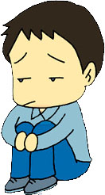**Невнимательное отношение взрослого к ребенку** **значительно снижает его социальную активность**: ребенок замыкается в себе, становится скованным, неуверенным, готовым расплакаться либо выплеснуть свою агрессию на сверстников.

**Негативное отношение взрослого** вызывает у ребенка типичную реакцию: он или стремится установить контакт со взрослыми, или сам замыкается и старается избежать общения.

Взрослые (родители и воспитатели) должны стремиться к установлению тесных эмоциональных контактов с ребенком, так как взаимоотношения с другими людьми, их поступки — важнейший источник формирования чувств дошкольника.

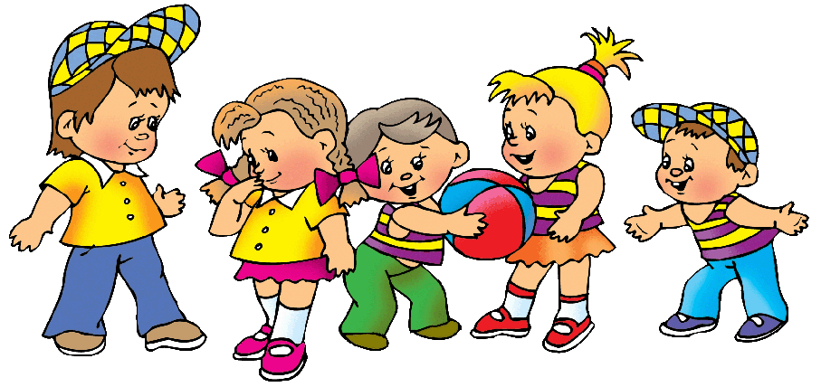**Особенности общения дошкольников со сверстниками**

Эмоции и чувства развиваются также в процессе общения со сверстниками.

На втором году жизни при приближении сверстника ребенок ощущает беспокойство, может прервать свои занятия и броситься под защиту мамы.

На третьем году он уже спокойно играет рядом с другими детьми, но моменты общей игры кратковременны. При этом дети могут проявлять агрессивность – толкнуть, ударить другого ребенка, особенно, если тот как-то ущемил их интересы, например, попытался завладеть привлекательной игрушкой. **Ребенок раннего возраста, общаясь с другими детьми, всегда исходит из собственных желаний, не учитывая стремления другого!** Сопереживание появляется только в дошкольном возрасте. Тем не менее, общение со сверстниками полезно и тоже способствует эмоциональному развитию ребенка, хотя и не в той мере, как общение со взрослыми.

При общении со сверстником ребенок совершает множество действий, которые практически не встречаются в контактах со взрослыми. Он спорит со сверстниками, навязывает свою волю, успокаивает, требует, приказывает, обманывает, жалеет и прочее. Именно в подобном общении появляются такие формы поведения, как притворство, стремление выразить обиду, нарочито не отвечать партнеру, кокетство, фантазирование и т. п.

Общения со сверстниками отличается от общения со взрослыми также его чрезвычайно яркой эмоциональной насыщенностью. Начиная с 4-летнего возраста, сверстник становится более предпочитаемым и привлекательным партнером по общению.

**При недостаточных эмоциональных контактах у дошкольников может наблюдаться задержка эмоционального развития.**